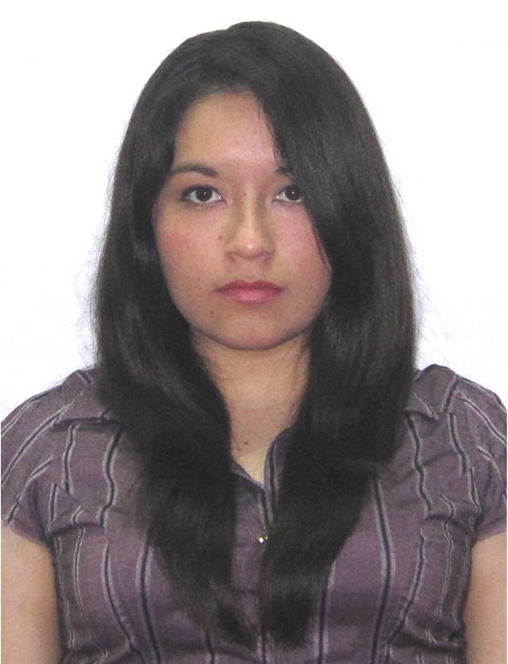
MELISSA STEFANIE GALARCEP COLLAZOS
Jr. Huáscar Mz.Q Lote 14
Lurín
Telf. 980908255/4300046
gcsmel@hotmail.com

Estudiante de Administración de Negocios Globales, en la Universidad Ricardo Palma, cursando el Noveno Ciclo. Con capacidad para trabajar en equipo, facilidad de palabra y trato, capacidad para trabajar bajo presión. Conocimiento intermedio del idioma inglés y conocimientos básicos del portugués. Actualmente, participando en cursos de especialización en el área de Logística.

FORMACIÓN ACADÉMICA

2006/10- presente año Universidad Ricardo Palma (tercio superior)
2001/03-2005/12 Institución Educativa Parroquial “San Pedro – Santísima Trinidad”
1997/03-2000/12 Institución Educativa Estatal “José Antonio Dapelo”
1996/04-1996/12 Institución Educativa Estatal “Santa maría de Lurín”

CURSOS, CAPACITACIONES Y SEMINARIOS

- Foro internacional “Empresa 2021: Calentamiento Global y Responsabilidad Social”. Realizado por la Facultad de Ciencias Económicas y Empresariales de la Universidad Ricardo Palma.
- Conferencia “Perú y Estados Unidos: Pasado comercial con un futuro promisorio”, dictada por Ing. David Lemor Bezdín.
- Taller de Planeación Estratégica en Instituciones de Educación Superior. Dictada por el Docente Carlos A. Aparicio G. Realizado por la Asociación Panamericana de Instituciones de Crédito Educativo.
- Desafíos en la Evaluación de Proyectos. – Ofrecida por el Doctor Nassin Sapag Chain. – 16 de Octubre del 2006.
- Foro Internacional “Empresa 2021: Responsabilidad Social Perú y APEC – Crecimiento y Desarrollo Responsable. Realizado por la Facultad de Ciencias Económicas y Empresariales de la Universidad Ricardo Palma.
- Foro Internacional Empresa 2021 -Competitividad y Desarrollo Sostenible – Realizado por la facultad de Ciencias Económicas y empresariales de la universidad Ricardo Palma.
- Centro cultural universidad católica curso de imagen personal y etiqueta ejecutiva.
- Conferencia “retos de las negociaciones internacionales para la generación de empleo” Realizado por la Facultad de Ciencias Económicas y Empresariales de la Universidad Ricardo Palma.
- Conferencia “gestión de talento humano: una visión y estrategia para la empresa” Realizado por la Facultad de Ciencias Económicas y Empresariales de la Universidad Ricardo Palma.

EXPERIENCIA

Censo 2008 – Censo de Población

OTROS CONOCIMIENTOS

MS Office Professional Excel, Word, Power Point, a nivel avanzado.

DATOS PERSONALES

- Edad : 21 años
- Estado Civil : Soltera
- DNI : 45717932

